COMO PROTOCOLAR OFÍCIOS JUDICIAIS

Esclarecemos que o recebimento de ofícios por protocolo presencial ou enviados pelos correios não está sendo realizado enquanto vigente a PORTARIA CVM/PTE/Nº 31, DE 17 DE MARÇO DE 2020, que trata de medidas de proteção para enfrentamento da emergência de saúde pública de importância internacional decorrente do Coronavírus (Covid-19) no âmbito da CVM.

As restrições ao trabalho presencial também verificadas em diversas localidades do país ocasionaram o direcionamento de uma grande quantidade de ofícios judiciais de busca e indisponibilidade de bens aos e-mails institucionais da CVM, acarretando dificuldades operacionais para o adequado tratamento das determinações judiciais.

Assim sendo, informamos que os ofícios judiciais destinados à CVM deverão ser protocolados exclusivamente através do protocolo digital da CVM, como medida para garantir maior segurança, efetividade e uniformidade ao tratamento das determinações judiciais.

Solicitamos que não sejam enviados ofícios judiciais por sistemas eletrônicos diferentes do protocolo digital da CVM, especialmente e-mails, tendo em vista que esse canal de comunicação apresenta limitações e dificuldades operacionais para o adequado tratamento do significativo quantitativo de determinações judiciais dirigidas à CVM.

A CVM não recebe ofícios por e-mail desde 01/09/2020, sendo obrigatório o uso do protocolo digital.

Informamos abaixo as instruções para a utilização do protocolo digital da CVM:

- Preferencialmente pelo navegador Google Chrome, acessar o site gov.br e na área de inserção de dados digitar Protocolar documentos junto à CVM. Então, clicar na tecla Enter:
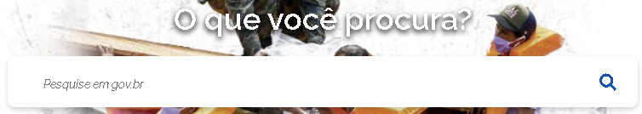

- Clicar em Protocolar documentos junto à CVM.
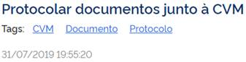

- Clicar no botão Solicitar:

- Entrar no sistema com o devido CPF e senha ou, se for o primeiro acesso, clicar em Crie sua conta. Ao criar a sua conta serão solicitados alguns dados para cadastro no sistema, que posteriormente serão validados.
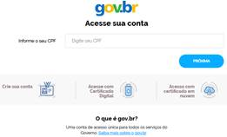

- Ofícios de busca ou indisponibilidade de bens: ao efetuar login no sistema, preencher o formulário, selecionar como área destinatária a OJUD/Ofícios de busca ou indisponibilidade de bens e clicar em protocolar.

- Demais ofícios judiciais: ao efetuar login no sistema, preencher o formulário, selecionar como área destinatária a PFE-CVM/Procuradoria Federal Especializada junto à CVM e clicar em protocolar.

Ressaltamos que os mandados judiciais expedidos em processos nos quais a CVM é parte devem continuar sendo dirigidos às Procuradorias Regionais Federais, Procuradorias Seccionais Federais e Procuradorias Federais nos Estados, conforme o caso.

Para fazer solicitações oficialmente em nome de um CNPJ no portal de serviços gov.br é necessário primeiramente que a instituição faça o cadastro no portal gov.br com o certificado digital da instituição e depois realize o cadastramento dos colaboradores que poderão efetuar solicitações em nome da instituição.

Outra opção, mais simplificada, é abrir a solicitação em nome de uma pessoa física/CPF e no formulário colocar como remetente o nome da instituição que está enviando o documento (vide imagem abaixo).

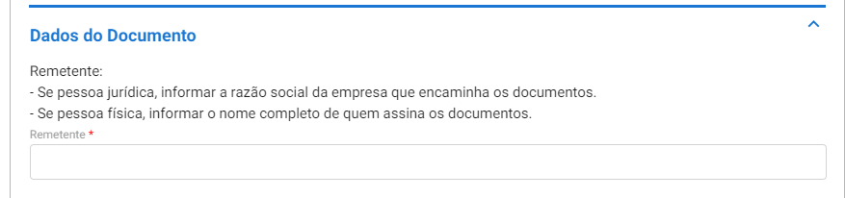

Canais de suporte aos usuários:

Dúvidas relacionadas ao funcionamento do sistema de protocolo digital:
dinf@cvm.gov.br

Detalhes sobre como cadastrar CNPJ e dúvidas frequentes na conta gov.br:
http://faq-login-unico.servicos.gov.br/en/latest/

Necessidade de suporte na conta gov.br:
http://faq-login-unico.servicos.gov.br/en/latest/_perguntasdafaq/comopossoteajudar.html

